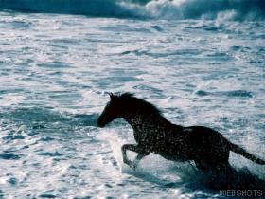

Una tregua...

Como un águila gimiendo en la cima de mi ser arrinconas mis instintos mas precarios... Me suelto entre tus brazos erguidos que acarician el ensueño para desear aun mas tu sabor, para descender por tus fronteras de sol y agua que desembocan con mi piel... Amor mis manos explotan el calor que no resignas a darme, como una loca en vuelo atravieso mis praderas con tu sonrisa a cuesta para entregarme entera y no estas, tu semblante ya se ha ido en otras sendas... Te busco en los atardeceres cuando los labios declinan este deseo abrupto, cuando mi boca recorre jugosa tu espalda tallada entre mis manos o las luces agigantan tus montes en espirales virtuosas..., y las sombras se entrecruzan por tu memoria furtiva, por tu pelo escalonado que delata mi deseo... Tu sed lame mi textura como una tormenta de besos atropellando mi cintura, con los sueños de tu cuerpo arrastrados por mi norte, sometiendo a mis sentidos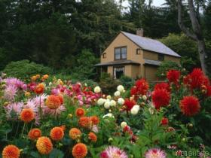 mientras mi lengua se disuelve sobre tu cuello de caracolas rasgando la delicia, en una guirnalda de espasmos que se diluyen arrullados por mis pechos...

Ana.

